Описание дидактической игры “В гости к Айсылу и Алёне”
Творческая группа (Зиатдинова Ф.Х., Шайхутдинова Ю.Ф.)
МБДОУ «Детский сад №4 «Экият» г.Мамадыш»
Дидактическая игра с использованием ИКТ-технологии на двух языках для детей 5-8 лет
Цель: Расширение представлении о культуре и традициях народов татарской и русской национальности.
Игра предназначена для групповых и индивидуальных занятий и может быть использована воспитателями детских садов, руководителями кружков и родителями не только для игры, но и для занятий с детьми по обучению татарскому и русскому языку.
Дидактическая игра озвученная на татарском и на русском языках, поможет расширить представление о культуре и традициях народов татарской и русской национальности, приобщению к культурным и историческим ценностям. Ребенок знакомится и закрепляет знания об одежде и обуви, о головных уборах, игрушек, предметов быта, музыкальных инструментах, национальных блюдах, орнаменте, о поэтах и писателей, о народных сказках. Увеличивает запас слов на изучаемом языке, закрепляет правильное произношение и активизирует эти знания в процессе игры. Игра помогает не только разделять предметы на отдельные элементы, но и оценивать их основное свойство, определить соотношение элементов между собой, понимать их значение. Комплект игры состоит из следующих тем:
- Татарский и русский дом (комнаты, оформленные на национальном стиле)
- Татарская и русская национальная одежда.
- Татарская и русская национальная обувь.
- Татарские и русские национальные головные уборы.
- Татарская и русская национальная еда.
- Татарские и русские национальные игрушки.
- Татарский и русский национальный орнамент.
- Татарские и русские национальные музыкальные инструменты.
- Татарские и русские поэты, писатели.
- Сказки.
Игра состоит из двух блоков:
Первый блок - «Дом Айсылу».
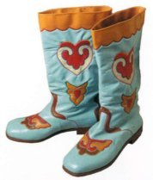
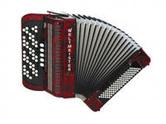
Девочка в татарской национальной одежде приглашает к себе в гости, в котором изображен быт данной национальности. Нажимая курсором на определенный предмет в картине(читек , сундук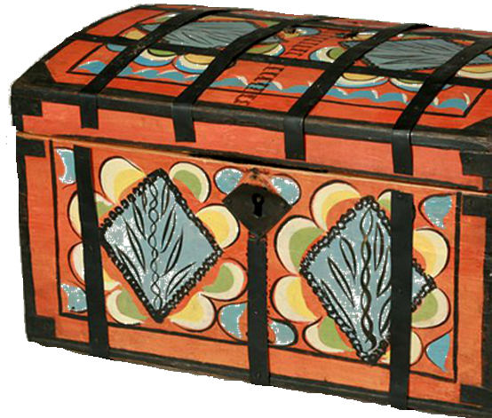 , гармонь калфак 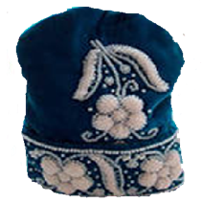, полотенце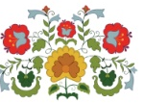 , портрет Г.Тукая 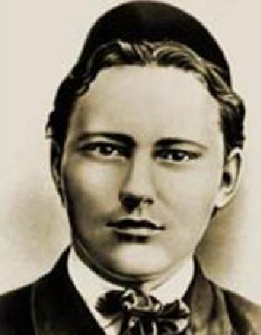, бэлеш 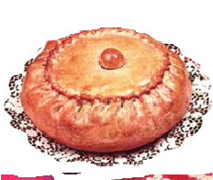, кукла 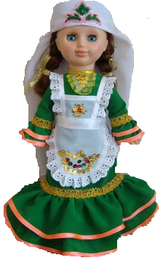), появляется игра. Например: Нажимаем на гармонь. Появляются музыкальные инструменты. Ребенок в начале закрепляет название этих инструментов, затем предлагается игры, такие как: «Найди лишнее», «Угадай по звуку», «Выбери нужное», «Найди инструмент по форме» и.т.д.
Нажимаем на «Читек». Появляются ряд обуви без пар в ящейках. Предлагается игра «Найди пару», «Что лишнее?».
Для перехода и для возвращения обратно - используются оранжевые рабочие кнопки с правой стороны в низу . Для прослушивания - значок микрофона . После завершения игры на определенный вид нажимая на оранжевую кнопку возвращаемся на исходный рисунок «Дом Айсылу» для выбора следующего предмета . Нажатием на предмет появляется следующая игра.
Второй блок: «Дом Алены».
Для перехода к второму блоку («Дом Алены») нужно на картине «Дом Айсылу» нажать на кнопку со стрелкой с правой стороны в углу.
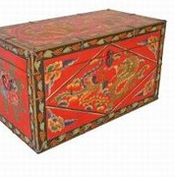
Девочка в русской национальной одежде приглашает в русскую избу и предлагает игры. Нажимая на предметы (сундук , валенки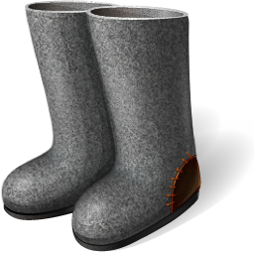 , блины , балалайка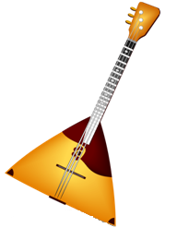, портрет А.Пушкина 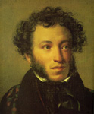, кукла 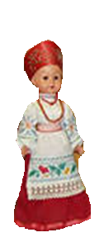, кокошник 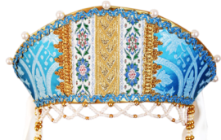, скатерть на столе 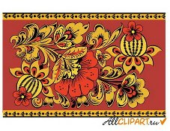) появляются игры. В каждом виде по несколько видов игры. Например: Нажимаем на блинчики, выходят игры, такие как «Накрой стол из русских национальных блюд», «Дополни ряд»; нажимаем на скатерть - появляется игра по орнаменту русского народа такие как : «Дополни рисунок», «Раздели на группы» и.т.д. Ребенок называет, потом следующим слайдом появляется правильный рисунок - ответ и звук аплодисментов.
Варианты игр:
-«Что лишний?»
-«Подбери нужное»
-«Заполни квадраты»
- «Распредели по полкам»
- «Выбери игрушки»
- «Собери нужную одежду в сундук»
- «Собери татарскую национальную одежду»
- «Собери русскую национальную одежду»
- «Определи по форме»
- «Подбери головной убор»
-«Одень куклу»
-«Дополни ряд»
-«Найди вторую пару»
-«Дополни узоры»
-«Угадай узоры»
-«Раздели по группам»
-«Накрой на стол»
-«Угадай сказку»
-«Назови писателя»
-«Назови поэта»
- «Угадай автора сказки»
- « Какого предмета не хватает?»
- «Угадай инструмент по звуку»
- «Найди ошибку» и т.д.

